

Министерство образования Камчатского края

ДОКЛАД
Министерства образования Камчатского края
о лицензировании образовательной деятельности
в 2019 году

г. Петропавловск-Камчатский

Содержание

Общие положения……………………………………………………………...…..4
Раздел 1. Состояние нормативно-правового регулирования в области лицензирования образовательной деятельности………………………………….….…5
Раздел 2. Организация и осуществление лицензирования образовательной деятельности Министерством образования Камчатского края……………………….12
а) сведения об организационной структуре Министерства образования и Камчатского края и о распределении полномочий между структурными подразделениями, осуществляющими лицензирование…………..…………………..12
б) сведения об организации и осуществлении лицензирования образовательной деятельности, в том числе в электронной форме…………………………………………………………………………………......13
в) сведения об организации межведомственного взаимодействия при осуществлении лицензирования образовательной деятельности, включая перечень запрашиваемых в порядке межведомственного взаимодействия документов, в том числе о среднем сроке ответа на межведомственный запрос………………………...20
г) сведения об организации взаимодействия в электронной форме с соискателями лицензии (лицензиатами) в рамках полномочий по лицензированию образовательной деятельности………………………………………………………….23
д) сведения о проведении проверок соискателей лицензии (лицензиатов), в том числе проведенных совместно с органами государственного контроля (надзора)………………………………………………………………………………….23
е) сведения о квалификации работников, осуществляющих лицензирование образовательной деятельности, и о мероприятиях по повышению квалификации этих работников……………………………………………………….............................27
ж) сведения о способах проведения и показателях методической работы с лицензиатами, направленной на предотвращение ими нарушений лицензионных требований………………………………………………………………………………..28
Раздел 3. Организация деятельности по контролю за осуществлением переданных субъектам Российской Федерации полномочий по лицензированию образовательной деятельности (для докладов федеральных органов исполнительной власти, осуществляющих контроль за исполнением субъектами Российской Федерации переданных полномочий Российской Федерации по лицензированию образовательной деятельности)………………………………………...………………29
Раздел 4. Анализ и оценка эффективности лицензирования образовательной деятельности - данные анализа и оценки……………………………………………....30
а) показатели эффективности лицензирования образовательной деятельности (значения указанных показателей за отчетный год анализируются в сравнении со значениями показателей за предшествующий год, и, в случае существенного (более 10 процентов) отклонения этих значений в отчетном году, указываются причины таких отклонений)……………………………………………………………………….30
б) наиболее распространенные причины отказа в предоставлении лицензии, переоформлении лицензии, продлении срока действия лицензии в случаях, предусмотренных законодательством Российской Федерации………………………34
в) наиболее распространенные нарушения, приведшие к вынесению административных наказаний, приостановлению действия лицензии и аннулированию лицензии…………………………………………………………….…34
г) наиболее существенные случаи причинения вреда жизни и здоровью граждан, животным, растениям, окружающей среде, объектам культурного наследия (памятникам истории и культуры) народов Российской Федерации, имуществу физических и юридических лиц, безопасности государства, а также возникновения чрезвычайных ситуаций техногенного характера, произошедших по причине нарушения лицензионных требований, и действий лицензирующего органа, направленных на предотвращение аналогичных случаев в будущем………………..35
д) сведения об используемой Министерством образования Камчатского края системе мониторинга случаев причинения лицензиатами вреда жизни и здоровью граждан, животным, растениям, окружающей среде, объектам культурного наследия (памятникам истории и культуры) народов Российской Федерации, имуществу физических и юридических лиц, безопасности государства, а также возникновения чрезвычайных ситуаций техногенного характера, связанных с деятельностью лицензиатов…………………………………………………………………………...….35
е) сведения об оспаривании в суде оснований и результатов проведения Министерством образования Камчатского края мероприятий по контролю за деятельностью лицензиатов, сведений об оспаривании результатов рассмотрения заявлений лицензиатов (количество удовлетворенных судом исков, наиболее распространенные основания для удовлетворения обращений истцов, меры реагирования, принятые в отношении должностных лиц лицензирующих органов)………………………………………………………………………………..….36

Раздел 5. Выводы и предложения по осуществлению лицензирования образовательной деятельности………………………………………………………….36

Приложение: сведения об осуществлении лицензирования образовательной деятельности по форме федерального статистического наблюдения № 1-лицензирование за 2 полугодие 2019 года.

Общие положения

Настоящий доклад подготовлен Министерством образования Камчатского края в соответствии с Федеральным законом от 04.05.2011 № 99-ФЗ «О лицензировании отдельных видов деятельности», постановлением Правительства Российской Федерации от 05.05.2012 № 467 «О подготовке и представлении докладов о лицензировании отдельных видов деятельности, показателях мониторинга эффективности лицензирования и методике его проведения», приказом Федеральной службы государственной статистики от 30.03.2012 № 103 «Об утверждении статистического инструментария для организации Министерством экономического развития Российской Федерации федерального статистического наблюдения за осуществлением лицензирования отдельных видов деятельности» и отражает результаты и основные направления деятельности по осуществлению лицензирования образовательной деятельности в Камчатском крае.
Сведения, содержащиеся в докладе, являются открытыми, общедоступными и размещаются на официальном портале Губернатора и Правительства Камчатского края (страница Министерства образования Камчатского края) в информационно-телекоммуникационной сети «Интернет» в соответствии с законодательством Российской Федерации.

Раздел 1. Состояние нормативно-правового регулирования
в области лицензирования образовательной деятельности

Министерство образования Камчатского края осуществляет лицензирование образовательной деятельности, в том числе контроль за соблюдением лицензиатами лицензионных требований и условий при осуществлении образовательной деятельности.
Предоставление государственной услуги по лицензированию образовательной деятельности в отчетном году осуществлялось Министерством образования Камчатского края в соответствии с нормативными правовыми актами и нормативными документами:
Федеральным законом от 29.12.2012 № 273-ФЗ «Об образовании в Российской Федерации»;
Федеральным законом от 26.12.2008 № 294-ФЗ «О защите прав юридических лиц и индивидуальных предпринимателей при осуществлении государственного контроля (надзора) и муниципального контроля»;
Федеральным законом от 04.05.2011 № 99-ФЗ «О лицензировании отдельных видов деятельности»;
Федеральным законом от 27.07.2010 № 210-ФЗ «Об организации предоставления государственных и муниципальных услуг»;
Федеральным законом Российской Федерации от 05.08.2000 № 117-ФЗ «Налоговый кодекс, часть вторая»;
Федеральным законом от 30.11.1994 № 51-ФЗ «Гражданский кодекс Российской Федерации (часть первая);
Федеральным законом от 26.01.1996 № 14-ФЗ «Гражданский кодекс Российской Федерации (часть вторая)»;
Федеральным законом от 10.12.1995 № 196-ФЗ «О безопасности дорожного движения»;
Федеральным законом от 12.01.1996 № 7-ФЗ «О некоммерческих организациях»;
Федеральным законом от 21.07.1997 № 122-ФЗ «О государственной регистрации прав на недвижимое имущество и сделок с ним»;
Федеральным законом от 25.10.2001 N 136-ФЗ «Земельный кодекс Российской Федерации»;
Федеральным законом от 30.03.1999 № 52-ФЗ «О санитарно-эпидемиологическом благополучии населения»;
Федеральным законом от 27.07.2006 № 152-ФЗ «О персональных данных»;
Федеральным законом от 27.07.2006 № 149-ФЗ «Об информации, информационных технологиях и о защите информации»;
Федеральным законом от 30.12.2001 № 195-ФЗ «Кодекс Российской Федерации об административных правонарушениях»;
Федеральным законом от 02.05.2006 № 59-ФЗ «О порядке рассмотрения обращений граждан Российской федерации»;
Федеральным законом от 11.03.1992 № 2487-1 «О частной детективной и охранной деятельности в Российской Федерации»;
постановлением Правительства Российской Федерации от 28.10.2013 № 966 «О лицензировании образовательной деятельности»;
постановлением Правительства Российской Федерации от 23.11.2009 № 944 «Об утверждении перечня видов деятельности в сфере здравоохранения, сфере образования и социальной сфере, осуществляемых юридическими лицами и индивидуальными предпринимателями, в отношении которых плановые проверки проводятся с установленной периодичностью»;
постановлением Правительства Российской Федерации от 30.06.2010 № 489 «Об утверждении Правил подготовки органами государственного контроля (надзора) и органами муниципального контроля ежегодных планов проведения плановых проверок юридических лиц и индивидуальных предпринимателей»;
постановлением Правительства РФ от 08.09.2010 № 697 «О единой системе межведомственного электронного взаимодействия»;
постановлением Правительства Российской Федерации от 05.05.2012 № 467 «О подготовке и представлении докладов о лицензировании отдельных видов деятельности, показателях мониторинга эффективности лицензирования и методике его проведения»;
постановлением Правительства Российской Федерации от 16.06.2012 № 722 «Об утверждении Правил предоставления документов по вопросам лицензирования в форме электронных документов»;
постановлением Правительства Российской Федерации от 08.08.2013 № 678 «Об утверждении номенклатуры должностей педагогических работников организаций, осуществляющих образовательную деятельность, должностей руководителей образовательных организаций»;
постановлением Правительства Российской Федерации от 14.08.2013 № 697 «Об утверждении перечня специальностей и направлений подготовки, при приеме на обучение по которым поступающие проходят обязательные предварительные медицинские осмотры (обследования) в порядке, установленном при заключении трудового договора или служебного контракта по соответствующей должности или специальности»;
постановлением Правительства Российской Федерации от 28.04.2015 № 415 «О Правилах формирования и ведения единого реестра проверок»;
приказом Минэкономразвития Российской Федерации от 30.04.2009 № 141 «О реализации положений Федерального закона «О защите прав юридических лиц и индивидуальных предпринимателей при осуществлении государственного контроля (надзора) и муниципального контроля»;
приказом Министерства образования и науки Российской Федерации от 18.04.2013 № 292 «Об утверждении Порядка организации и осуществления образовательной деятельности по основным программам профессионального обучения»;
приказом Министерства образования и науки Российской Федерации от 14.06.2013 № 464 «Об утверждении Порядка организации и осуществления образовательной деятельности по образовательным программам среднего профессионального образования»;
приказом Министерства образования и науки Российской Федерации от 01.07.2013 № 499 «Об утверждении Порядка организации и осуществления образовательной деятельности по дополнительным профессиональным программам»;
приказом Министерства образования и науки Российской Федерации от 02.07.2013 № 513 «Об утверждении Перечня профессий рабочих, должностей служащих, по которым осуществляется профессиональное обучение»;
приказом Министерства просвещения Российской Федерации от 09.11.2018 № 196 «Об утверждении Порядка организации и осуществления образовательной деятельности по дополнительным общеобразовательным программам»;
приказом Министерства образования и науки Российской Федерации от 30.08.2013 № 1014 «Об утверждении Порядка организации и осуществления образовательной деятельности по основным общеобразовательным программам - образовательным программам дошкольного образования»;
приказом Министерства образования и науки Российской Федерации от 30.08.2013 № 1015 «Об утверждении Порядка организации и осуществления образовательной деятельности по основным общеобразовательным программам образовательным - программам начального общего, основного общего и среднего общего образования»;
приказом Министерства образования и науки Российской Федерации от 17.10.2013 № 1155 «Об утверждении Федерального государственного образовательного стандарта дошкольного образования»;
приказом Министерства образования и науки Российской Федерации от 06.10.2009 № 373 «Об утверждении и введении в действие Федерального государственного образовательного стандарта начального общего образования»;
приказом Министерства образования и науки Российской Федерации
от 17.12.2010 № 1897 «Об утверждении Федерального государственного образовательного стандарта основного общего образования»;
приказом Министерства образования и науки Российской Федерации
от 17.05.2012 № 413 «Об утверждении Федерального государственного образовательного стандарта среднего общего образования»;
приказом Министерства образования и науки Российской Федерации
от 19.12.2014 № 1598 «Об утверждении Федерального государственного образовательного стандарта начального общего образования обучающихся с ограниченными возможностями здоровья»;
приказом Министерства образования и науки Российской Федерации
от 19.12.2014 № 1599 «Об утверждении Федерального государственного образовательного стандарта образования обучающихся с умственной отсталостью (интеллектуальными нарушениями)»;
приказом Министерства образования и науки Российской Федерации
от 30.03.2016 № 336 «Об утверждении перечня средств обучения и воспитания, необходимых для реализации образовательных программ начального общего, основного общего и среднего общего образования, соответствующих современным условиям обучения, необходимого при оснащении общеобразовательных организаций в целях реализации мероприятий по содействию созданию в субъектах Российской Федерации (исходя из прогнозируемой потребности) новых мест в общеобразовательных организациях, критериев его формирования и требований к функциональному оснащению, а также норматива стоимости оснащения одного места обучающегося указанными средствами обучения и воспитания»;
приказом Министерства образования и науки Российской Федерации от 10.12.2013 № 1320 «Об утверждении формы лицензии на осуществление образовательной деятельности, формы приложения к лицензии на осуществление образовательной деятельности и технических требований к указанным документам»;
приказом Министерства образования и науки Российской Федерации от 26.12.2013 № 1408 «Об утверждении примерных программ профессионального обучения водителей транспортных средств соответствующих категорий и подкатегорий»;
приказом Министерства образования и науки Российской Федерации от 12.05.2015 № 486 «Об утверждении примерных программ переподготовки водителей транспортных средств соответствующих категорий и подкатегорий»;
приказом Министерства образования и науки Российской Федерации от 01.03.2018 № 161 «Об утверждении примерных программ повышения квалифиации водителей транспортных средств соответствующих категорий и подкатегорий»;
приказом Министерства спорта Российской Федерации от 27.12.2013 № 1125 «Об утверждении особенностей организации и осуществления образовательной, тренировочной и методической деятельности в области физической культуры и спорта»;
приказом Министерства образования и науки Российской Федераций от 09.01.2014 № 2 «Об утверждении Порядка применения организациями, осуществляющими образовательную деятельность, электронного обучения дистанционных образовательных технологий при реализации образовательных программ»;
приказом Министерства образования и науки Российской Федераций от 07.04.2014 № 276 «Об утверждении Порядка проведения аттестации педагогических работников организаций, осуществляющих образовательную деятельность»;
приказом Федеральной службы по надзору в сфере образования и науки от 18.04.2014 № 536 «Об утверждении формы заявления о предоставлении временной лицензии на осуществление образовательной деятельности, а также перечня документов, прилагаемых к нему»;
приказом Министерства образования и науки Российской Федераций от 17.03.2015 № 244 «Об утверждении административного регламента предоставления органами государственной власти субъектов Российской Федерации, осуществляющими переданный полномочия Российской Федерации в сфере образования, государственной услуги по лицензированию образовательной деятельности»;
приказом Министерства образования и науки Российской Федерации от 07.12.2017 № 1197 «Об утверждении административного регламента исполнения органами государственной власти субъектов Российской Федерации, осуществляющими переданные полномочия в сфере образования, государственной функции по осуществлению лицензионного контроля за образовательной деятельностью»;
приказом Министерства здравоохранения и социального развития РФ от 26.08.2010 № 761н «Об утверждении Единого квалификационного справочника должностей руководителей, специалистов и служащих, раздел «Квалификационные характеристики должностей работников образования»;
приказом Министерства здравоохранения и социального развития РФ от 11.01.2011 № 1н «Об утверждении Единого квалификационного справочника должностей руководителей, специалистов и служащих, раздел «Квалификационные характеристики должностей руководителей и специалистов высшего профессионального и дополнительного профессионального образования»;
приказом Министерства труда и социальной защиты Российской Федераций от 18.10.2013 № 544н «Об утверждении профессионального стандарта «Педагог (педагогическая деятельность в сфере дошкольного, начального общего, основного общего, среднего общего образования) (воспитатель, учитель)»;
приказом Министерства труда и социальной защиты Российской Федераций от 24.07.2015 № 514н «Об утверждении профессионального стандарта «Педагог-психолог (психолог в сфере образования)»;
приказом Министерства труда и социальной защиты Российской Федераций от 08.09.2015 № 608н «Об утверждении профессионального стандарта «Педагог профессионального обучения, профессионального образования и дополнительного профессионального образования»;
приказом Министерства труда и социальной защиты Российской Федераций от 08.09.2015 № 613н «Об утверждении профессионального стандарта «Педагог дополнительного образования детей и взрослых»;
приказом Министерства транспорта Российской Федераций от 31.07.2014 № 212 «Об утверждении Порядка подготовки сил обеспечения транспортной безопасности»;
приказом Министерства юстиции Российской Федераций от 06.12.2016 № 274 «Об утверждении Порядка организации получения начального общего, основного общего и среднего общего образования лицами, отбывающими наказание в виде лишения свободы»;
приказом Министерства внутренних дел Российской Федераций от 25.08.2016 № 442 «Об утверждении типовых дополнительных профессиональных программ для руководителей частных охранных организаций»;
приказом Министерства внутренних дел Российской Федераций от 25.08.2016 № 727 «Об утверждении типовых программ профессионального обучения для работы в качестве частного охранника»;
постановлением Правительства Камчатского края от 19.12.2008 № 439-П «Об утверждении Положения о Министерстве образования Камчатского края»;
постановлением Правительства Камчатского края от 26.01.2010 «Об утверждении перечня должностных лиц Министерства образования Камчатского края, уполномоченных составлять протоколы об административных правонарушениях» № 26-П;
приказом Министерства образования и науки Камчатского края от 30.06.2017 № 651 «Об утверждении положения о структурных подразделениях Министерства образования Камчатского края»;
приказом Министерства образования Камчатского края от 31.01.2011 № 96 «О наделении полномочием составлять протоколы об административных правонарушениях»;
приказом Министерства образования Камчатского края от 11.08.2014 № 1088 «Об утверждении форм документов по лицензированию»;
приказом Министерства образования Камчатского края от 17.03.2014 № 360 «Об утверждении Порядка хранения лицензионных дел соискателей лицензии (лицензиатов) в Министерстве образования Камчатского края»;
приказом Министерства образования Камчатского края 26.10.2018 № 1075 «Об утверждении плана проведения плановых проверок юридических лиц на 2019 год».
Информационная доступность вышеуказанных правовых актов обеспечена посредством их официального опубликования, размещения на официальном портале Губернатора и Правительства Камчатского края в информационно-телекоммуникационной сети «Интернет» (http://www.kamchatka.gov.ru, страница Министерства образования Камчатского края), в справочных информационных системах.
В помещениях, предназначенных для работы с заявителями, специалистом отдела надзора и контроля в сфере образования, выполняющим функцию по лицензированию образовательной деятельности, а также по организации и проведению контроля лицензионных требований, оформлены и постоянно обновляются информационные стенды, обеспечивающие получение заявителями информации о лицензировании образовательной деятельности.
Имеющееся нормативное правовое регулирование, в целом, обеспечивает достижение целей и задач лицензирования образовательной деятельности в Камчатском крае.
Вместе с тем анализ и практика применения нормативных правовых актов, регламентирующих деятельность лицензирующего органа при осуществлении лицензирования образовательной деятельности и контроля за соблюдением лицензиатом лицензионных требований при осуществлении образовательной деятельности, выявили ряд проблемных вопросов в организации и проведении лицензирования образовательной деятельности и лицензионного контроля.
В соответствии с требованиями пп. «ж» п. 4 и пп. «и» п. 6 Положения о лицензировании образовательной деятельности, утвержденного постановлением Правительства Российской Федерации от 28.10.2013 № 966, одним из лицензионных требованием является наличие у профессиональной образовательной организации, образовательной организации высшего образования, организации, осуществляющей образовательную деятельность по основным программам профессионального обучения, специальных условий для получения образования обучающимися с ограниченными возможностями здоровья в соответствии со ст. 79 Федерального закона «Об образовании в Российской Федерации». При этом перечень специальных условий, которые должны быть созданы для обучения лиц с ограниченными возможностями здоровья Порядком организации и осуществления образовательной деятельности по основным программам профессионального обучения, утвержденным приказом Минобрнауки России от 18.04.2013 № 292, не определен. Нормы, установленные приказом Минобрнауки России от 09.11.2015 № 1309 «Об утверждении порядка обеспечения условий доступности для инвалидов объектов и предоставляемых услуг в сфере образования, а так же оказания им при этом необходимой помощи», не распространяется на частные организации.
В соответствии с требованиями пп. «е» п. 4 и пп. «з» п. 6 Положения о лицензировании образовательной деятельности, утвержденного постановлением Правительства Российской Федерации от 28.10.2013 № 966 (далее – Положение о лицензировании образовательной деятельности), одним из лицензионных требованием является наличие у образовательной организации безопасных условий обучения, воспитания обучающихся, присмотра и ухода за обучающимися, их содержания в соответствии с установленными нормами, обеспечивающими жизнь и здоровье обучающихся, работников образовательной организации, с учетом соответствующих требований, установленных в федеральных государственных образовательных стандартах, федеральных государственных требованиях и (или) образовательных стандартах, в соответствии с ч. 6 ст. 28 Федерального закона «Об образовании в Российской Федерации». Однако обязательный и исчерпывающий перечень документов и сведений, подтверждающих наличие вышеуказанных условий обучения не определен.
Ст. 82 Федерального закона «Об образовании в Российской Федерации» определены особенности реализации профессиональных образовательных программ медицинского образования и фармацевтического образования, однако примерные дополнительные профессиональные программы медицинского образования и фармацевтического образования не разработаны и не утверждены соответствующим федеральным органом исполнительной власти в полном объеме. Данный факт в свою очередь затрудняет лицензирование и осуществление контрольно-надзорных мероприятий по дополнительным профессиональным программам в указанной сфере деятельности.
Внеплановые выездные проверки соискателя лицензии или лицензиата в соответствии с Федеральным законом от 04.05.2011 № 99-ФЗ «О лицензировании отдельных видов деятельности» проводятся при получении лицензии впервые на данный вид деятельности, при намерении лицензиата осуществлять лицензируемый вид деятельности по адресу места его осуществления, не указанному в лицензии, и при намерении лицензиата выполнять новые работы, оказывать новые услуги, составляющие лицензируемый вид деятельности. Вместе с тем, недостаточное финансирование и обеспечение кадровыми ресурсами не позволяет лицензирующему органу в полной мере обеспечить проведение внеплановых выездных проверок в соответствии с указанной законодательной нормой.
Кроме того, отсутствует утвержденный на федеральном уровне порядок приобретения, учета и хранения бланков лицензий и приложений к ним, порядок ведения журналов выдачи лицензий.

Раздел 2. Организация и осуществление лицензирования образовательной деятельности

а) Сведения об организационной структуре лицензирующего органа и о распределении полномочий между структурными подразделениями, осуществляющими лицензирование
Постановлением Правительства Камчатского края от 19.12.2008 № 439-П уполномоченным органом исполнительной власти Камчатского края, осуществляющим переданные полномочия Российской Федерацией в сфере образования, определено Министерство образования Камчатского края.
В соответствии с Постановлением губернатора Камчатского края от 31.08.2019 № 58 «Об изменении структуры исполнительных органов государственной власти Камчатского края» произошло переименование Министерства образования и молодежной политики Камчатского края в Министерство образования Камчатского края.
В составе Министерства образования Камчатского края переданные полномочия Российской Федерации в сфере образования непосредственно осуществляет отдел надзора и контроля в сфере образования штатной численностью 4 человека, в том числе наделенный функциями по лицензированию образовательной деятельности. Функциональное руководство деятельностью отдела надзора и контроля в сфере образования осуществляет начальник отдела надзора и контроля в сфере образования.
В соответствии с возложенными на Министерство образования Камчатского края задачами по проведению процедуры лицензирования образовательной деятельности отделом надзора и контроля в сфере образования осуществляются:
- предоставление государственной услуги по лицензированию образовательной деятельности;
- проведение мониторинга эффективности лицензирования, подготовка и представление ежегодных докладов о лицензировании образовательной деятельности;
- организация взаимодействия с органами исполнительной власти федерального и регионального уровней в целях получения необходимых заключений и подтверждения сведений, представленных соискателем лицензии или лицензиатом, в электронной форме с использованием единой системы регионального межведомственного электронного взаимодействия (РСМЭВ);
- проведение контроля возможности выполнения соискателем лицензии или лицензиатом лицензионных требований и условий (при предоставлении и переоформлении лицензии);
- проведение работы по формированию, ведению и использованию реестра выданных лицензий;
- актуализация сведений, касающихся реестра выданных лицензий в системе набора открытых данных, реализуемой на региональном уровне;
- проведение консультаций для лицензиатов (соискателей лицензии) с целью предотвращения нарушений правил и порядка предоставления заявления и документов для получения (переоформления) лицензии и (или) приложения к ней;
- организация и проведение работы по комплектованию, хранению, учету и использованию бланков лицензий и приложений к ним.
Организацией деятельности по осуществлению государственного контроля (надзора) в сфере образования руководит Министр образования Камчатского края, назначенный на должность Губернатором Камчатского края по согласованию с Министерством просвещения Российской Федерации.
Министр образования Камчатского края обеспечивает систематический контроль деятельности отдела надзора и контроля, своевременное представление в федеральный орган исполнительной власти, осуществляющий функции по контролю и надзору в сфере образования, отчетов и иных документов и информации, необходимых для контроля и надзора за полнотой и качеством осуществления Министерством образования Камчатского края переданных полномочий.
Непосредственное руководство отделом надзора и контроля осуществляется заместителем Министра образования Камчатского края, курирующим данную сферу деятельности Министерства.
Деятельность отдела надзора и контроля в сфере образования регламентируется Положением о структурных подразделениях Министерства образования Камчатского края, утвержденным приказом Министерством образования Камчатского края от 30.06.2017 г. № 651.
В штате Министерства образования Камчатского края отдельного структурного подразделения, осуществляющего лицензирование образовательной деятельности, не предусмотрено. Таким образом, лицензирование образовательной деятельности образовательных организаций и организаций, осуществляющих обучение, расположенных на территории Камчатского края, а также исполнение плановых и внеплановых мероприятий по контролю соблюдения лицензионных требований и условий при осуществлении образовательной деятельности вменены в должностные обязанности одного государственного гражданского служащего отдела надзора и контроля в сфере образования.

б) сведения об организации и осуществлении лицензирования конкретных видов деятельности, в том числе в электронной форме
В соответствии с действующим законодательством при проведении лицензирования образовательной деятельности должностным лицом Министерства образования Камчатского края осуществляются следующие виды деятельности:
прием заполненного соискателем лицензии или лицензиатом заявления установленной формы, документов к нему и сведений;
составление описи принятых документов и проведение регистрации их поступления;
направление заказным почтовым отправлением с уведомлением о вручении либо вручение соискателю лицензии или лицензиату копии описи с отметкой о дате приема заявления и документов в день приема заявления и документов;
проведение проверки заявления и документов в течение 3 рабочих дней со дня регистрации их поступления на предмет отнесения лицензирования образовательной деятельности соискателя лицензии или лицензиата к компетенции лицензирующего органа, заявления для лицензирования образовательных программ, которые соискатель лицензии или лицензиат в соответствии с законодательством Российской Федерации вправе реализовывать, а также полноты и правильности оформления и заполнения заявления, и документов;
направление в течение 3 рабочих дней со дня регистрации поступления заявления и документов соискателю лицензии или лицензиату уведомления о перечне недостающих документов и (или) документов, неправильно оформленных и (или) заполненных, в случае представления соискателем лицензии или лицензиатом документов не в полном объеме, неправильно оформленных и (или) неправильно заполненных документов;
направление в течение 3 рабочих дней со дня регистрации заявления и документов соискателю лицензии или лицензиату уведомления о приеме заявления и документов к рассмотрению по существу, в случае представления соискателем лицензии или лицензиатом в отдел надзора и контроля заявления о предоставлении лицензии (временной лицензии) или переоформлении лицензии и документов в полном объеме, правильно оформленных и (или) правильно заполненных;
подготовка приказа о проведении документарной и (или) выездной внеплановой проверки соискателя лицензии или лицензиата на предмет соответствия сведений, содержащихся в заявлении и документах лицензиата, обязательным требованиям законодательства Российской Федерации в сфере образования;
проведение проверки полноты и достоверности сведений о лицензиате, содержащихся в представленных лицензиатом заявлении и документах, возможности выполнения ими лицензионных требований и условий.
подготовка и направление запросов в федеральные органы исполнительной власти о подтверждении сведений, представленных соискателем лицензии или лицензиатом;
подготовка акта проверки полноты и достоверности сведений о соискателе лицензии, содержащихся в заявлении и документах, представленных соискателем лицензии, определение возможности выполнения им лицензионных требований и условий;
подготовка приказа о предоставлении или переоформлении лицензии на осуществление образовательной деятельности;
подготовка приказа об отказе в предоставлении или переоформлении лицензии на осуществление образовательной деятельности;
уведомление соискателя лицензии (лицензиата) об отказе в предоставлении (переоформлении лицензии);
выдача лицензии или приложений к ней на осуществление образовательной деятельности;
уведомление налогового органа о предоставлении (переоформлении) лицензии посредством электронного межведомственного взаимодействия;
внесение информации о выданной (переоформленной) лицензии и (или) приложения к ней в Реестр образовательных учреждений Камчатского края, получивших лицензию на осуществление образовательной деятельности;
предоставление выписок из реестра выданных лицензий;
внесение информации о выданной (переоформленной) лицензии и (или) приложения к ней в Информационную систему, обеспечивающую автоматизацию контроля и надзора за полнотой и качеством осуществления органами исполнительной власти субъектов Российской Федерации переданных полномочий Российской Федерации в сфере образования и полномочия Российской Федерации по подтверждению документов об ученых степенях и ученых званиях (ИС АКНДПП);
выдача дубликатов лицензий;
учет, хранение, оформление и выдача бланков лицензий, приложений к лицензиям;
формирование и хранение лицензионных дел.
Общее количество лицензиатов на конец отчетного периода составляет 363 (в 2018 году - 380). Снижение количества лицензиатов объясняется оптимизацией сети образовательных организаций в крае путем реорганизации организаций дошкольного образования и присоединения их к общеобразовательным организациям (количество дошкольных образовательных организаций сократилось с 111 в 2018 году до 101 в 2019 году). Также образовательную деятельность прекратили 8 организаций дополнительного образования – спортивных школ, в связи с прекращением реализации дополнительных общеобразовательных и предпрофессиональных образовательных программ и переходом на реализацию программ исключительно спортивной подготовки.
В 2019 году в Министерство образования Камчатского края поступило 54 заявления о предоставлении, переоформлении, прекращении действия лицензии, о выдаче дубликата, временной лицензии, что на 28 % больше, чем в 2018 году (2018 год - 39).
Все заявления рассмотрены в установленные законодательством сроки.
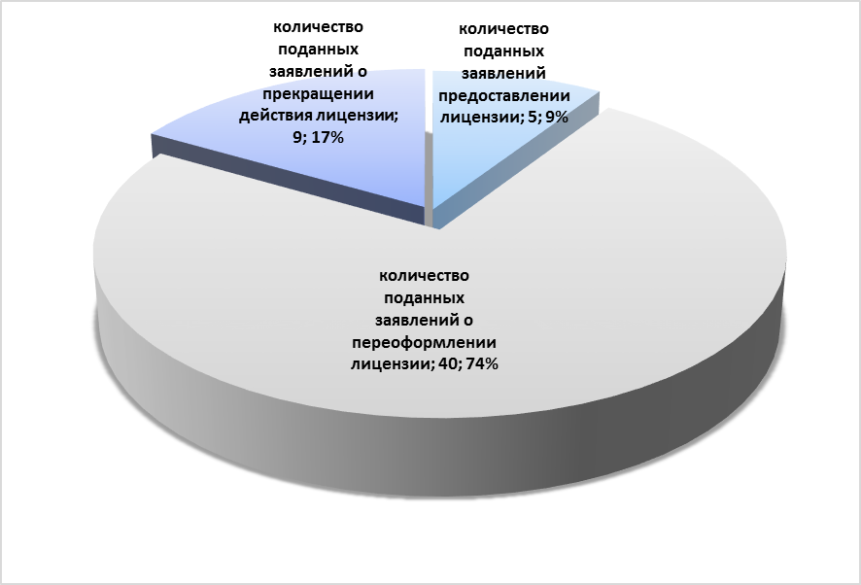
Рис. Количество поданных заявлений по процедурам лицензирования 2019 г.

За отчетный период Министерством образования Камчатского края рассмотрено 6 заявлений о предоставлении лицензии на осуществление образовательной деятельности. На основании ст. 13, 18 Федерального закона от 04.05.2011 № 99-ФЗ «О лицензировании отдельных видов деятельности» всем соискателям лицензии были выданы лицензии на осуществление образовательной деятельности. По одному заявлению в соответствии с ч. 9 ст. 13 Федерального закона № 99 - ФЗ «О лицензировании отдельных видов деятельности» от 04.05.2011 года, в связи с непредставлением в тридцатидневный срок в полном объеме необходимых документов Министерством образования Камчатского края принято решение о возврате ранее предоставленного заявления о лицензировании образовательной деятельности и прилагаемых к нему документов.
В 2019 году лицензии получили:
- 1 общеобразовательная организация;
- 1 организация дополнительного профессионального образования;
- 1 организация, осуществляющая лечение, оздоровление, и (или) отдых
- 1 индивидуальный предприниматель, осуществляющий образовательную деятельность;
- 1 иная организация, осуществляющая образовательную деятельность.
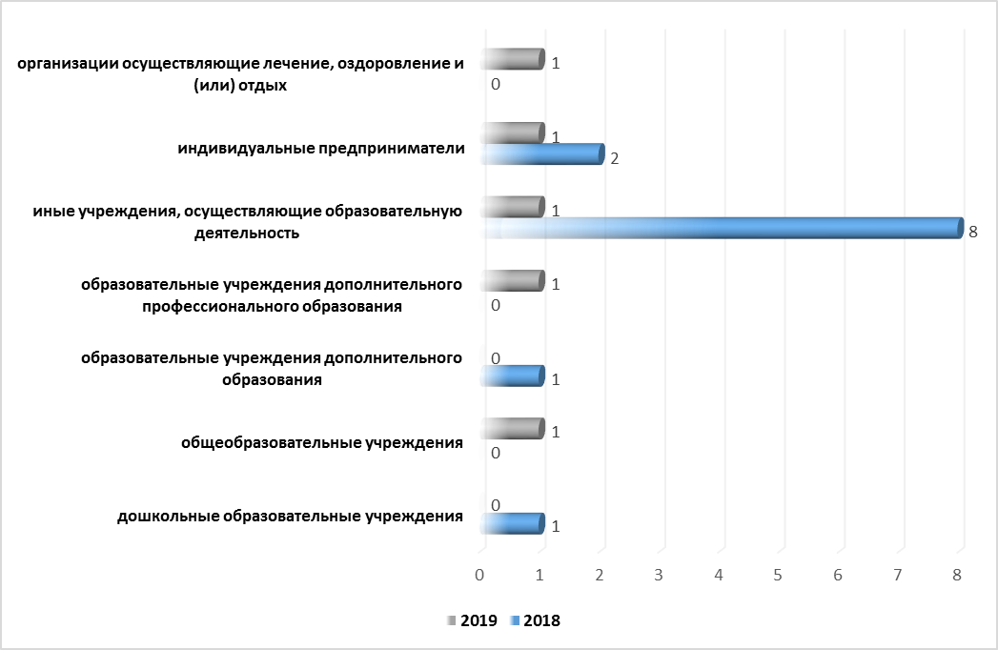
Рис. Получение образовательными учреждениями в 2019 году лицензий

Рассмотрено 37 заявлений лицензиатов о переоформлении лицензии (приложений к лицензии - в случаях реорганизации юридического лица, изменения наименования лицензиата, адреса места его нахождения, в связи с изменением перечня выполняемых услуг, составляющих лицензируемый вид деятельности, изменением адресов мест осуществления образовательной деятельности). По одному заявлению в соответствии с ч. 9 ст. 13 Федерального закона № 99 - ФЗ «О лицензировании отдельных видов деятельности» от 04.05.2011 года, в связи с непредставлением в тридцатидневный срок в полном объеме необходимых документов Министерством образования Камчатского края принято решение о возврате ранее предоставленного заявления о переоформлении лицензии на осуществление образовательной деятельности и прилагаемых к нему документов. По двум заявлениям о переоформлении лицензии на осуществление образовательной деятельности в 2019 году срок рассмотрения не истек. Переоформлено 37 лицензий (приложений к лицензии), что на 41% больше, чем в 2018 году (в 2018 году - 22).
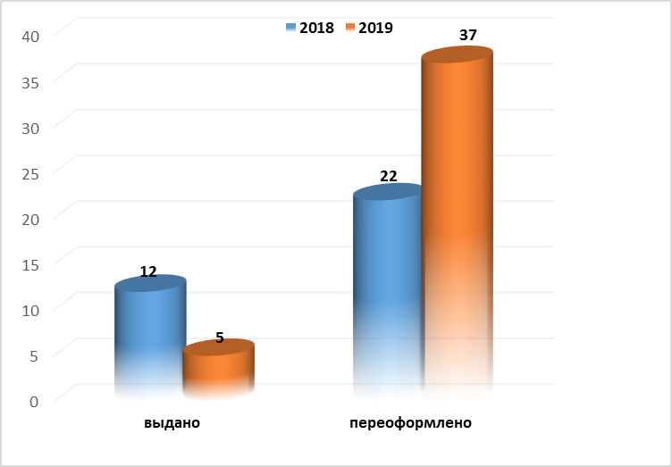
Рис. Соотношение выданных и переоформленных лицензий (приложений к лицензиям)

Увеличение общего количества рассмотренных в 2019 году заявлений о переоформлении лицензии в сравнении с 2018 годом обусловлено оптимизацией сети образовательных организаций в Камчатском крае путем реорганизации организаций дошкольного образования и присоединения их к общеобразовательным организациям.
В течение 2019 года лицензии (приложения к лицензии) переоформили:
- 0 (0%) дошкольных образовательных организаций;
- 17 (14%) общеобразовательных организаций;
- 6 (50%) образовательных организаций профессионального образования;
- 6 (9,4%) образовательных организаций дополнительного образования;
- 1 (12,5%) образовательная организация дополнительного профессионального образования;
- 0 (0%) организаций для детей-сирот и детей, оставшихся без попечения родителей;
- 1 (20%) организация, осуществляющая лечение, оздоровление, и (или) отдых;
- 6 (13,3%) иных организаций, ведущих образовательную деятельность;
- 0 (0%) индивидуальных предпринимателей, осуществляющих образовательную деятельность.
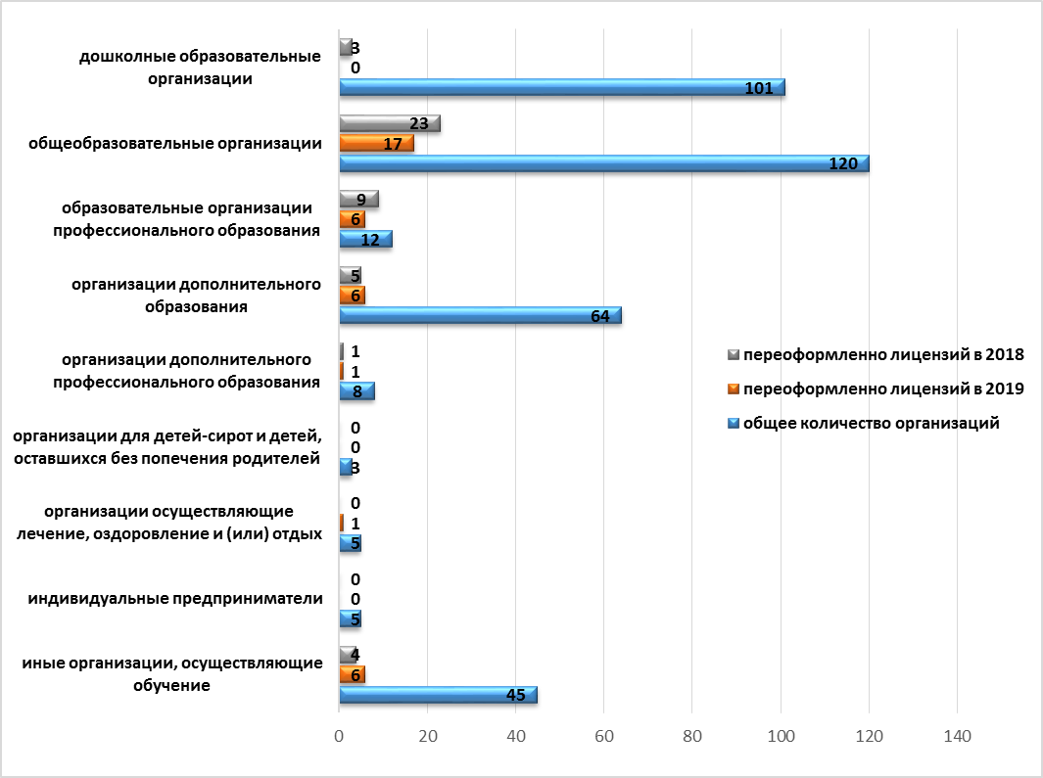
Рис. Переоформление образовательными учреждениями в 2019 годулицензий (приложений к лицензиям) по типам

Переоформление лицензии или приложения к ней (кроме случаев, предусмотренных ч. 7 и ч. 9 ст. 18 Федерального закона от 4 мая 2011 № 99-ФЗ «О лицензировании отдельных видов деятельности») в отчетный период было осуществлено Министерством образования Камчатского края в срок, не превышающий 3 рабочих дней с момента подачи заявления лицензиатом, (установленный законодательством- 10 дней).
Средний срок принятия решения о переоформлении лицензии, (в случаях, предусмотренных ч. 7 и ч. 9 ст. 18 Федерального закона от 4 мая 2011 № 99-ФЗ №О лицензировании отдельных видов деятельности») в 2019 году составил 12 дней (в 2018 – 14 дней).
На основании результатов мониторинга эффективности лицензирования наиболее частыми причинами переоформления лицензии в 2019 году явились следующие:
- изменение перечня выполняемых работ, оказываемых услуг (30%);
- реорганизацией лицензиата в форме преобразования, слияния, присоединения (27%).
- изменение адресов мест осуществления юридическим лицом образовательной деятельности (24%);
- изменение наименование лицензиата, адреса места нахождения (19%);
Количество лицензий, переоформленных в 2019 году по всем нормативно определенным процедурам лицензирования представлено на рисунке:
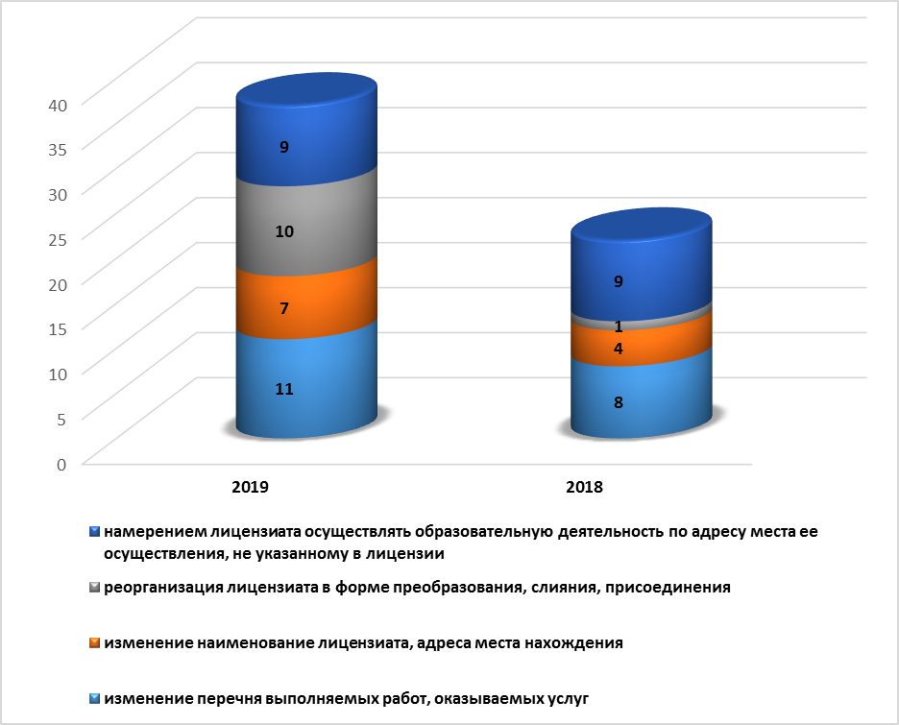
Рис. Основания для переоформления образовательными учреждениями лицензий (приложений к лицензиям)

За отчетный период по заявлению лицензиатов Министерством образования Камчатского края были приняты решения о прекращении действия 22 лицензий на осуществление образовательной деятельности (в 2018 году – 7). Наибольшее количество заявителей на прекращение образовательной деятельности составили дошкольные образовательные учреждения, прекратившие деятельность как самостоятельное юридические лица в связи с реорганизацией в форме присоединения к общеобразовательным организациям.
В 2019 году временные лицензии и дубликаты лицензий образовательным учреждениям, расположенным на территории Камчатского края, не выдавались.
На основании приказов Министерства образования Камчатского края о выдаче лицензии на право осуществления образовательной деятельности и (или) приложения к ней оформлены соответствующие лицензии, приложения к лицензиям. Все выданные лицензии, приложения к лицензиям оформлены в соответствии с установленными требованиями. Факт выдачи лицензии оформлен в журнале выдачи лицензий (приложений) на осуществление образовательной деятельности.

В электронной форме заявления на лицензирование образовательной деятельности в Министерство образования Камчатского края в 2019 году не поступали.

Заявление соискателя лицензии или лицензиата и прилагаемые к нему документы, акты лицензирующего органа о предоставлении лицензии, об отказе в предоставлении лицензии, о переоформлении лицензии, о приостановлении действия лицензии в случае административного приостановления деятельности лицензиата за нарушение лицензионных требований, возобновлении или прекращении действия лицензии, копии лицензии, копии одного экземпляра актов проведенных лицензирующим органом проверок соискателя лицензии или лицензиата и другие документы составляют лицензионное дело соискателя лицензии или лицензиата и хранятся в Министерстве образования Камчатского края.
Ежемесячно Министерство образования Камчатского края формирует и размещает в информационно-телекоммуникационной сети «Интернет» реестр лицензий, в котором указываются сведения, предусмотренные ст. 21 Федерального закона от 04.05.2011 № 99-ФЗ «О лицензировании отдельных видов деятельности».
В 2019 году в Министерство образования Камчатского края от заинтересованных юридических лиц не поступали заявления о предоставлении сведений из реестра выданных лицензий на право осуществления образовательной деятельности.
В целях обеспечения открытости и прозрачности предоставления государственной услуги по лицензированию образовательной деятельности, а также постоянного контроля со стороны Рособрнадзора лицензирующим органом осуществляется предоставление сведений в федеральную государственную информационную систему ИС АКНДПП в информационно-телекоммуникационной сети «Интернет» общего пользования.
Поступление в бюджет Камчатского края от уплаты соответствующей государственной пошлины за юридически значимые действия в рамках исполнения переданных полномочий по лицензированию и переоформлению лицензий на конец отчетного периода составило 123750 тысяч рублей.
В целях открытости и общедоступности информация, содержащаяся в реестре лицензий, размещена на официальном портале Губернатора и Правительства Камчатского края по адресу http://www.kamchatka.gov.ru, в системе набора открытых данных, реализуемой на региональном уровне.

в) сведения об организации межведомственного взаимодействия при осуществлении лицензирования образовательной деятельности, включая перечень запрашиваемых в порядке межведомственного взаимодействия документов, в том числе о среднем сроке ответа на межведомственный запрос.
Министерство образования Камчатского края в 2019 году в порядке, установленном Федеральным законом от 27.07.2010 № 210-ФЗ «Об организации предоставления государственных и муниципальных услуг», постановлением Правительства Российской Федерации от 08.09.2010 № 697 «О единой системе межведомственного электронного взаимодействия», Административным регламентом предоставления органами государственной власти субъектов Российской Федерации, осуществляющими переданные полномочия Российской Федерации в сфере образования, государственной услуги по лицензированию образовательной деятельности, утвержденным приказом Министерства образования и науки Российской Федерации от 17.03.2015 № 244, в целях получения необходимых заключений и подтверждения сведений, представленных соискателем лицензии/лицензиатом, использует систему регионального межведомственного электронного взаимодействия (далее - РСМЭВ) (http://ppu.kamgov.ru/), которая обеспечивает информационное взаимодействие в электронной форме между органами исполнительной власти при предоставлении государственных и муниципальных услуг и исполнении государственных и муниципальных функций, в том числе с использованием универсальной электронной карты и Единого портала.
При рассмотрении вопроса о предоставлении лицензии, переоформлении лицензии в целях подтверждения сведений, представленных соискателем лицензии или лицензиатом, Министерство образования Камчатского края осуществляло в 2019 году взаимодействие по системе РСМЭВ со следующими органами исполнительной власти:
а) Управлением Федеральной службы по надзору в сфере защиты прав потребителей и благополучия человека по Камчатскому краю (Роспотребнадзор) - в целях подтверждения сведений о наличии в соответствии с пунктом 2 статьи 40 Федерального закона «О санитарно-эпидемиологическом благополучии населения» санитарно-эпидемиологического заключения о соответствии санитарным правилам зданий, строений, сооружений, помещений, оборудования и иного имущества, которые предполагается использовать для осуществления образовательной деятельности, учитывающего в том числе требования статьи 17 Федерального закона «О санитарно-эпидемиологическом благополучии населения», а также статьи 41 Федерального закона «Об образовании в Российской Федерации»;
б) Главным управлением Министерства Российской Федерации по делам гражданской обороны, чрезвычайным ситуациям и ликвидации последствий стихийных бедствий по Камчатскому краю - в целях подтверждения сведений о наличии заключения о соответствии зданий, строений, сооружений, помещений и территорий, заявленных соискателем лицензии или лицензиатом для осуществления образовательной деятельности, установленным законодательством Российской Федерации требованиям пожарной безопасности;
в) Управлением Федеральной службы государственной регистрации, кадастра и картографии по Камчатскому краю (Росреестр) - в целях подтверждения сведений о наличии у соискателя лицензии или лицензиата в собственности или на ином законном основании зданий, строений, сооружений и помещений, заявленных соискателем лицензии или лицензиатом для осуществления образовательной деятельности;
г) Управлением Федеральной налоговой службы по Камчатскому краю (ФНС) - в целях подтверждения сведений о государственной регистрации юридического лица, сведений о постановке соискателя лицензии или лицензиата на учет в налоговом органе, а также представления информации о предоставлении лицензии, переоформлении документа, подтверждающего наличие лицензии, приостановлении, возобновлении или прекращении действия лицензии, аннулировании лицензии.
Используя возможности портала РСМЭВ, Министерством образования Камчатского края в качестве потребителя информации было направлено за отчетный период в Роспотребнадзор, Росреестр, ФНС, Главное управление МЧС России 187 запросов.
Обработка межведомственных запросов в Управление Федеральной налоговой службы по Камчатскому краю и в Управление Федеральной службы по надзору в сфере защиты прав потребителей и благополучия человека по Камчатскому краю выполняется в течение одного рабочего дня.
Ответ на межведомственный запрос в Управление Федеральной службы государственной регистрации, кадастра и картографии по Камчатскому краю и в Главное управление Министерства Российской Федерации по делам гражданской обороны, чрезвычайным ситуациям и ликвидации последствий стихийных бедствий по Камчатскому краю предоставляется в срок, не превышающий 5 рабочих дней.
Кроме того, в ходе подготовки плана проведения плановых проверок лицензиатов на очередной календарный год в соответствии с Федеральным законом от 26.12.2008 № 294-ФЗ «О защите прав юридических лиц и индивидуальных предпринимателей при осуществлении государственного контроля (надзора) и муниципального контроля» Министерство образования Камчатского края осуществляло в 2019 году взаимодействие с Прокуратурой Камчатского края, территориальными органами Федеральной службы по надзору в сфере защиты прав потребителей и благополучия человека, Федеральной налоговой службы, Федеральной службы государственной регистрации, кадастра и картографии, структурными подразделениями территориальных органов МЧС России и другими контрольно-надзорными органами, находящимися на территории Камчатского края.
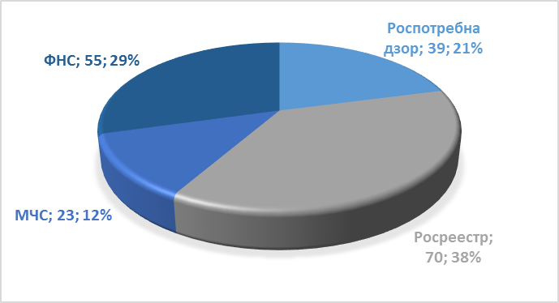
Рис. Организация межведомственного взаимодействия при предоставлении госуслуги в 2019 году

г) сведения об организации взаимодействия в электронной форме с соискателями лицензии (лицензиатами) в рамках полномочий по лицензированию образовательной деятельности.
Взаимодействие в электронной форме с соискателями лицензии (лицензиатами) в рамках полномочий по лицензированию образовательной деятельности организовано с использованием информационно-телекоммуникационной сети «Интернет» - на региональном портале государственных и муниципальных услуг, а также в федеральной государственной информационной системе «Единый портал государственных и муниципальных услуг (функций)».
Фактов поступления в электронной форме заявлений соискателей лицензии или лицензиатов в 2019 году не имеется.
Как и в 2018 году, продолжалось взаимодействие в электронной форме с соискателями лицензии (лицензиатами) в рамках полномочий по лицензированию образовательной деятельности посредством электронной почты. В таком формате по соответствующим запросам предоставляются консультации по заполнению заявлений и перечню прилагаемых документов, по процедурным вопросам, по организации приема заявителей в наиболее удобное для них время с учетом отдаленности некоторых территорий Камчатского края от Министерства образования Камчатского края.

д) сведения о проведении проверок соискателей лицензии (лицензиатов), в том числе проведенных совместно с органами государственного контроля (надзора)
Лицензионный контроль осуществляется Министерством образования Камчатского края посредством проведения плановых и внеплановых проверок в соответствии с Федеральным законом от 26.12.2008 № 294-ФЗ «О защите прав юридических лиц и индивидуальных предпринимателей при осуществлении государственного контроля (надзора) и муниципального контроля», Федеральным законом от 04.05.2011 № 99-ФЗ «О лицензировании отдельных видов деятельности», постановлением Правительства Российской Федерации от 28.10.2013 № 966 «О лицензировании образовательной деятельности», приказом Министерства образования и науки Российской Федерации от 07.12.2017 № 1197 «Об утверждении административного регламента исполнения органами государственной власти субъектов Российской Федерации, осуществляющими переданные полномочия в сфере образования, государственной функции по осуществлению лицензионного контроля за образовательной деятельностью».
На основании ст. 8.1. Федерального закона от 26.12.2008 № 294-ФЗ «О защите прав юридических лиц и индивидуальных предпринимателей при осуществлении государственного контроля (надзора) и муниципального контроля», а также методических рекомендаций Рособрнадзора о формировании ежегодных планов проведения плановых проверок юридических лиц и индивидуальных предпринимателей (письмо от 28.05.2018 № 05-164) План проверок на 2019 год сформирован с учетом риск-ориентированного подхода. При формировании Плана проверок учитывались следующие критерии:
наличие/отсутствие ранее выявленных нарушений законодательства Российской Федерации в сфере образования, включая грубые нарушения лицензионных требований;
наличие/отсутствие обращений граждан по вопросам нарушения законодательства Российской Федерации в сфере образования;
наличие/отсутствие вступивших в законную силу постановлений о привлечении к административной ответственности за нарушение законодательства Российской Федерации в сфере образования.
В отчетный период Министерством образования Камчатского края в рамках лицензионного контроля в отношении 46 лицензиатов проводились плановые проверки на основании приказа Министерства образования Камчатского края 26.10.2018 № 1075 «Об утверждении плана проведения плановых проверок юридических лиц на 2019 год».
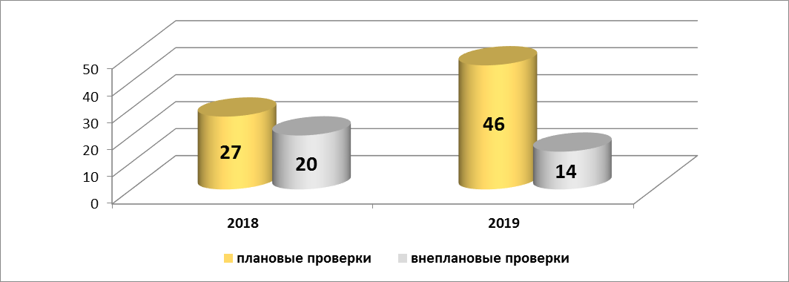
Рис. Количество лицензиатов, в отношении которых проводились
плановые проверки в рамках лицензионного контроля

Объектами планового лицензионного контроля, проведенного в 2019 году, являлись:
- 2 (2,8% от общего количества плановых проверок) дошкольные образовательные организации;
- 23 (32,4% от общего количества плановых проверок) общеобразовательные организации;
- 4 (5,6% от общего количества плановых проверок) образовательные организации профессионального образования;
- 5 (7% от общего количества плановых проверок) образовательных учреждений дополнительного образования;
- 3 (4,2% от общего количества плановых проверок) организация дополнительного профессионального образования;
- 8 (11,3% от общего количества плановых проверок) иные организации, осуществляющие образовательную деятельность;
- 1 (1,4% от общего количества плановых проверок) индивидуальный предприниматель, осуществляющий образовательную деятельность.
Все запланированные на 2019 год проверки были проведены в полном объеме и своевременно.
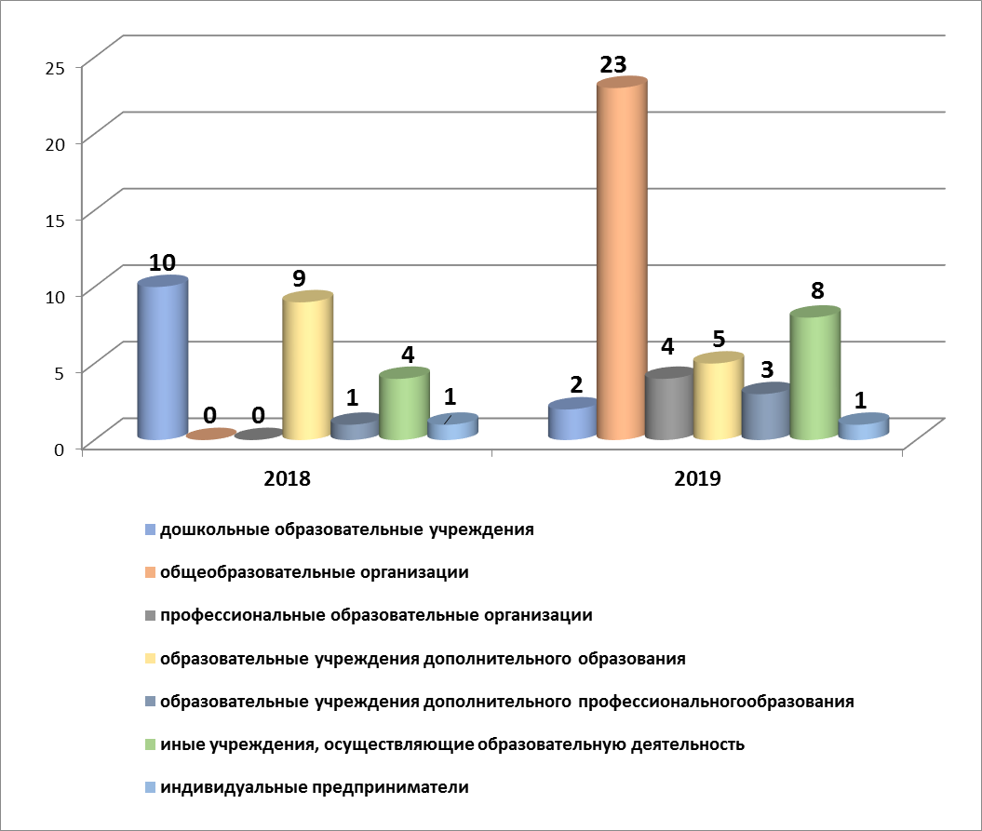
Рис. Количественное соотношение проверок
по типам организаций

Совместные проверки с другими контрольно-надзорными органами не проводились.
В 2019 году на основании ч. 2 ст. 10 Федеральный закон от 26.12.2008 № 294-ФЗ «О защите прав юридических лиц и индивидуальных предпринимателей при осуществлении государственного контроля (надзора) и муниципального контроля» в связи с истечением срока исполнения юридическими лицами ранее выданного предписания об устранении выявленного нарушения обязательных требований было проведено 14 внеплановых проверок.
По результатам плановых и внеплановых мероприятий по лицензионному контролю в 2019 году в 27 образовательных организациях были выявлены нарушения лицензионных требований, в том числе грубых нарушений требований – два. В адрес руководителей образовательных организаций вынесено 28 предписаний об устранении выявленных нарушений обязательных требований законодательства.
По фактам выявленных нарушений обязательных требований законодательства Российской Федерации в сфере образования возбуждены и направлены в суд 2 дела об административных правонарушениях в отношении должностных и юридических лиц, в том числе:
1 дело возбуждено по факту совершения административного правонарушения, предусмотренного частью 2 статьи 19.20 Кодекса Российской Федерации об административных правонарушениях (осуществление образовательной деятельности, не связанной с извлечение прибыли с нарушением требований и условий специального разрешения (лицензии), если такое разрешение (лицензия) обязательно);
1 дело возбуждено по факту совершения административного правонарушения, предусмотренного частью 1 статьи 19.5 Кодекса Российской Федерации об административных правонарушениях (невыполнение в срок законного предписания органа, осуществляющего государственный контроль (надзор).
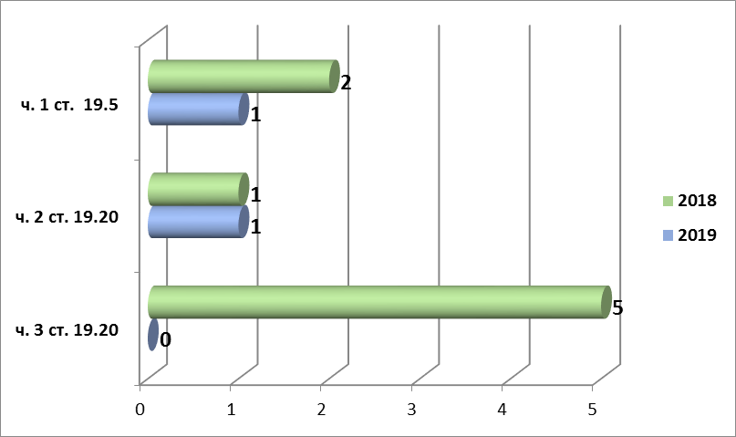
Рис. Количество возбужденных дел об
административных правонарушениях

По одному делу об административном правонарушении наложено административное наказание в виде административного штрафа.
По одному делу об административном правонарушении результат рассмотрения на конец отчетного периода неизвестен.
Общая сумма наложенных штрафов в отношении должностных и юридических лиц при осуществлении полномочий по лицензированию образовательной деятельности по состоянию на 31.12.2019 года составила 15 тыс. рублей.
К проведению проверок по контролю за соблюдением лицензиатами лицензионных требований и условий в 2019 году аккредитованные эксперты в сфере образования не привлекались в связи с недостатком бюджетных средств, выделенных из Федерального бюджета Камчатскому краю на осуществление полномочий Российской Федерации в сфере образования в 2019 году.
Федеральный закон от 04.05.2011 № 99-ФЗ «О лицензировании отдельных видов деятельности» обязал лицензирующие органы проводить в установленном порядке внеплановые документарные и выездные проверки в отношении соискателя лицензии или лицензиата по установлению полноты и достоверности сведений, содержащихся в заявлении и документах, представленных соискателем лицензии (лицензиатом), возможности выполнения им лицензионных требований и условий при осуществлении образовательной деятельности.
Во исполнение данного Федерального закона, в рамках предоставления государственной услуги по лицензированию образовательной деятельности в 2019 году проводились в установленном порядке внеплановые документарные и выездные проверки с целью установления возможности предоставления лицензии или переоформления лицензии на осуществление образовательной деятельности в отношении 25 соискателей лицензии/лицензиатов (в 2018 году - 29), что на 13,8% меньше, чем в 2018 году.

Сведения о проведении внеплановых проверок соискателей лицензии (лицензиатов)

Наименование показателя | Количество проведенных внеплановых проверок соискателей лицензии или лицензиатов
Наименование показателя | 2018 |  | 2019
Наименование показателя | Выездные проверки | Документарные проверки | Выездные проверки | Документарные проверки
Предоставление лицензий | 12 | 0 | 4 | 1
Переоформление лицензий | 9 | 8 | 15 | 5

Для обеспечения открытости и прозрачности лицензионного контроля и постоянного контроля со стороны Рособрнадзора, Генеральной Прокуратуры Российской Федерации Министерством образования Камчатского края осуществляется предоставление сведений в ФГИС «Единый реестр проверок» и в АИС АКНДПП. Сведения об осуществлении лицензионного контроля вносятся в онлайн-режиме и подтверждаются юридически значимой усиленной квалифицированной электронной подписью.

е) Сведения о квалификации работников, осуществляющих лицензирование образовательной деятельности, и о мероприятиях по повышению квалификации этих работников.
Государственный гражданский служащий Министерства образования Камчатского края, выполняющий функцию по лицензированию образовательной деятельности, образовательных организаций и организаций, осуществляющих обучение, расположенных на территории Камчатского края, а также по организации и проведению контроля лицензионных требований и условий имеет высшее профессиональное образование, стаж практической работы в системе образования 5 лет, государственной службы - 4 года.
Согласно требованиям ст. 12 Федерального закона от 27.07.2004 № 79-ФЗ «О государственной гражданской службе Российской Федерации» к квалификационным требованиям к должностям государственной гражданской службы относятся требования к уровню профессионального образования, стажу гражданской службы (государственной службы иных видов) или стажу (опыту) работы по специальности, профессиональным знаниям и навыкам, необходимым для исполнения должностных обязанностей. В соответствии с вышеуказанным законом государственные гражданские служащие должны повышать свою квалификацию не реже одного раза в три года.
Государственным гражданским служащим Министерства образования Камчатского края, выполняющим функцию по лицензированию образовательной деятельности, образовательных учреждений и организаций, осуществляющих обучение, расположенных на территории Камчатского края, в 2017 году в очной форме пройдены курсы повышения квалификации в Частном образовательном учреждении дополнительного профессионального образования «ЦНТИ «Прогресс» в объеме 32 часа по программе дополнительного профессионального образования «Новый порядок осуществления контрольно-надзорной деятельности в свете изменений 2017 года».
В 2018 году государственным гражданским служащим Министерства образования Камчатского края, выполняющим функцию по лицензированию образовательной деятельности, образовательных учреждений и организаций, осуществляющих обучение, расположенных на территории Камчатского края, пройдена аттестация на соответствие замещаемой должности государственной гражданской службы.
Таким образом, уровень профессионализма государственного гражданского служащего, реализующего переданные полномочия Российской Федерации в сфере образования, позволяет на качественном уровне осуществлять лицензирование образовательной деятельности и лицензионный контроль.

ж) Сведения о способах проведения и показателях методической работы с лицензиатами, направленной на предотвращение ими нарушений лицензионных требований.
В 2019 году Министерством образования Камчатского края проводилась методическая работа с лицензиатами, направленная на недопущение ими нарушений лицензионных требований и условий.
Методическая работа осуществлялась посредством:
предоставления консультаций руководителям образовательных организаций и организаций, осуществляющих обучение, по правовым вопросам в области лицензирования образовательной деятельности (еженедельно);
подготовки информационных и инструктивных писем в адрес лицензиатов относительно порядка лицензирования, заполнения заявлений о предоставлении лицензии на осуществление образовательной деятельности и о переоформлении лицензии, оформления справок по заявленным к лицензированию образовательным программам;
проведения семинаров для руководителей образовательных учреждений, индивидуальных предпринимателей, осуществляющих образовательную деятельность, по вопросам лицензирования образовательной деятельности и соблюдения законодательства Российской Федерации в сфере образования;
публикации результатов контрольно-надзорных и разрешительных функций для проведения анализа и профилактики нарушений образовательными организациями, расположенными на территории Камчатского края;
обсуждения на расширенной Коллегии Министерства образования Камчатского края результатов проведения контрольно-надзорных мероприятий при осуществлении лицензионного контроля в 2019 году;
проведения мониторинга информации, размещаемой лицензиатами в свободном доступе, с целью выявления потенциально возможных нарушений лицензионных требований и условий и разъяснение лицензиатам необходимости своевременного переоформления лицензий на осуществление образовательной деятельности в случае изменения условий ее реализации;
проведения Дней юридических знаний в соответствии с Программой профилактики нарушений обязательных требований, установленных законодательством Российской Федерации об образовании, в Камчатском крае на 2019 год, утвержденной Приказом Министерства образования от 18.12.2018 № 1283;
осуществления информирования лицензиатов об их ответственности, в том числе в соответствии с Кодексом об административных нарушениях, и о возможных наказаниях за нарушение лицензионных требований и условий.
В целях предупреждения нарушений лицензионных требований и условий при осуществлении образовательной деятельности Министерством образования Камчатского края осуществляется информационно-методическое консультирование. На портале Губернатора и Правительства Камчатского края (http://www.kamchatka.gov.ru - страница Министерства образования Камчатского края) размещены федеральные и региональные нормативные документы, методические рекомендации по организации и проведению контроля за соблюдением лицензиатом требований и условий при осуществлении образовательной деятельности», информация о результатах проведенных проверок в рамках лицензионного контроля, по заполнению форм документов по лицензированию, другая актуальная информация.
Результаты проверок своевременно доводятся до сведения учредителей образовательных организаций целью учета в работе при оценке деятельности руководителей образовательных учреждений и для рассмотрения вопроса о дисциплинарной ответственности должностных лиц, действия (бездействия) которых привели к нарушению лицензионных требований и условий при осуществлении образовательной деятельности.

Раздел 3. Организация деятельности по контролю за осуществлением переданных субъектам Российской Федерации полномочий по лицензированию образовательной деятельности (для докладов федеральных органов исполнительной власти, осуществляющих контроль за исполнением субъектами Российской Федерации переданных полномочий Российской Федерации по лицензированию образовательной деятельности)

Для докладов федеральных органов исполнительной власти, осуществляющих контроль за исполнением субъектами Российской Федерации переданных полномочий Российской Федерации по лицензированию образовательной деятельности.

Раздел 4. Анализ и оценка эффективности лицензирования образовательной деятельности

а) показатели эффективности лицензирования образовательной деятельности.

Анализ и оценка эффективности лицензирования образовательной деятельности представлены ниже.

№  п/п | Наименование показателей | Значения показателей |  |  | Отклонение значения показателей  2019 года от 2018 года  (более 10 процентов)
№  п/п | Наименование показателей | Первое полугодие 2019 года | 2019 год | 2018 год
1 | 2 | 5 | 6 | 7 | 8
а. | Доля обращений и (или) заявлений о предоставлении, переоформлении, продлении срока действия лицензии (в случае, если продление срока действия лицензии предусмотрено законодательством Российской Федерации), прекращении действия лицензии, о выдаче дубликата, копии лицензии, полученных лицензирующим органом в электронной форме (в процентах от общего числа обращений и (или) заявлений соответственно) | 0 | 0 | 0
б. | Доля обращений и (или) заявлений о предоставлении, переоформлении, продлении срока действия лицензии (в случае, если продление срока действия лицензии предусмотрено законодательством Российской Федерации), прекращении действия лицензии, о выдаче дубликата, копии лицензии, полученных лицензирующим органом на бумажном носителе (в процентах от общего числа обращений и (или) заявлений соответственно) | 100 | 100 | 100
в. | Доля решений об отказе в предоставлении, переоформлении, продлении срока действия лицензии (в случаях, если продление срока действия лицензии предусмотрено законодательством Российской Федерации), отмененных судом (в процентах от общего количества принятых решений о предоставлении, переоформлении, продлении срока действия лицензии (в случаях, если продление срока действия лицензии предусмотрено законодательством Российской Федерации); | 0 | 0 | 0
г. | Средний срок рассмотрения заявления о предоставлении лицензии | 17 | 17 | 18
д. | Доля заявлений о предоставлении лицензии, рассмотренных в установленные законодательством Российской Федерации сроки (в процентах от общего числа заявлений соответственно) | 100 | 100 | 100
е. | Средний срок рассмотрения заявления о переоформлении и продлении срока действия лицензии (в случаях, если продление срока действия лицензии предусмотрено законодательством Российской Федерации) | 13 | 13 | 14
е. |  | 3 | 3 | 3
ж. | Доля заявлений о переоформлении лицензии или продлении срока действия лицензии (в случаях, если продление срока действия лицензии предусмотрено законодательством Российской Федерации), рассмотренных в установленные законодательством сроки (в процентах от общего числа заявлений) | 100 | 100 | 100
з. | Доля заявлений лицензирующего органа, направленных в органы прокуратуры, о согласовании проведения внеплановых выездных проверок, в согласовании которых было отказано (в процентах от общего числа заявлений лицензирующего органа, направленных в органы прокуратуры) | 0 | 0 | 0
и. | Доля решений суда об удовлетворении заявлений лицензирующего органа об административном приостановлении деятельности лицензиата (в процентах от общего числа обращений лицензирующего органа в суд с заявлениями об административном приостановлении деятельности лицензиатов) | 0 | 0 | 0
к. | Доля решений суда об удовлетворении заявлений лицензирующего органа об аннулировании лицензии (в процентах от общего числа обращений лицензирующего органа в суд с заявлениями об аннулировании лицензий) | 0 | 0 | 0
л. | Доля проверок, проведенных лицензирующим органом, результаты которых признаны недействительными (в процентах от общего числа проведенных проверок) | 0 | 0 | 0
м. | Доля проверок, проведенных лицензирующим органом с нарушением требований законодательства Российской Федерации о порядке их проведения, по результатам выявления которых к должностным лицам применены меры дисциплинарного и административного наказания (в процентах от общего числа проведенных проверок) | 0 | 0 | 0
н. | Доля лицензиатов, в отношении которых лицензирующим органом были проведены проверки (в процентах от общего количества лицензиатов) | 10 | 15 | 10
о. | Среднее количество проверок, проведенных в отношении одного лицензиата за отчетный период | 1 | 1,05 | 1,2
п. | Доля проверок, по итогам которых выявлены правонарушения (в процентах от общего числа проведенных плановых и внеплановых проверок) | 50 | 46,7 | 42,6
р. | Количество грубых нарушений лицензионных требований, выявленных по результатам проверок лицензиатов | 1 | 2 | 8 | -75
с. | Количество грубых нарушений лицензионных требований, повлекших причинение вреда жизни и здоровью граждан, вреда животным, растениям, окружающей среде, объектам культурного наследия (памятникам истории и культуры) народов Российской Федерации, имуществу физических и юридических лиц, безопасности государства, возникновение чрезвычайных ситуаций техногенного характера, выявленных по результатам проверок (по видам вреда) | 0 | 0 | 0
т. | Доля проверок, по итогам которых по фактам выявленных нарушений наложены административные наказания (в процентах от общего числа проверок, по итогам которых выявлены правонарушения) | 0 | 3,6 | 30 | -26,4
у. | Доля предписаний, выданных в рамках лицензионного контроля, не исполненных после истечения срока, установленного в предписаниях (в процентах от общего числа проверок, по результатам которых выявлены нарушения лицензионных требований) | 0 | 3,6 | 10
ф. | Отношение суммы взысканных (уплаченных) административных штрафов к общей сумме наложенных административных штрафов (в процентах) | 100 | 100 | 100
х. | Средний размер наложенного административного штрафа (в тыс. рублей),  в том числе | 0 | 15 | 23,6 | -36,4
 | средний размер наложенного административного штрафа на должностных лиц (в тыс. рублей) | 0 | 15 | 10,8 | +38,9
 | средний размер наложенного административного штрафа на юридических лиц (в тыс. рублей) | 0 | 0 | 75 | -100
ц. | Доля проведенных внеплановых проверок (в процентах от общего количества проведенных проверок) | 31,6 | 23,3 | 42,5 | -19,2
ч. | Доля нарушений лицензионных требований, выявленных по результатам проведения внеплановых проверок (в процентах от общего числа правонарушений, выявленных по результатам проверок) | 0 | 2,3 | 8,8
ш. | Доля лицензиатов, в деятельности которых выявлены нарушения по результатам проведения проверок (в процентах от общей численности проверенных лиц) | 36,8 | 47,4 | 52,6
щ. | Доля решений, принятых лицензирующим органом по результатам рассмотрения заявлений о представлении, продлении срока действия, переоформлении, прекращении действия, а также о выдаче дубликата или копии лицензии и предоставленных заявителю в электронной форме (в процентах от общего количества заявлений) | 0 | 0 | 0

Перечень причин отклонений значений показателей 2019 года от 2018 года (более 10 процентов)

№ п/п | Порядковый номер значения показателя | Причины отклонений значений показателей
1. | р | Уменьшение в 2019 году количества грубых нарушений лицензионных требований, выявленных по результатам проверок лицензиатов связано с более качественным уровнем подготовки объектов контроля к проверкам, проведением отделом надзора и контроля предупредительных мероприятий.
2. | т | Уменьшение в 2019 году доли проверок, по итогам которых по фактам выявленных нарушений наложены административные наказания связано с более качественным уровнем подготовки объектов контроля к проверкам, проведением отделом надзора и контроля предупредительных мероприятий.
3. | х | Отклонение данного показателя обусловлено уменьшением в 2019 количества наложенных административных штрафов и уменьшением их суммы по сравнению с 2018 годом.
4. | ц | Уменьшение доли проведенных внеплановых проверок обусловлено увеличением общего количества плановых проверок за счет проведения комплексных проверок.

Анализируя исполнение приказа Федеральной службой по надзору в сфере образования и науки от 20.11.2018 № 1545 «Об утверждении значений целевых показателей эффективности деятельности органов государственной власти субъектов Российской Федерации по осуществлению переданных им полномочий Российской Федерации в сфере образования, при выполнении которых возникают расходные обязательства субъектов Российской Федерации, на исполнение которых предусмотрены субвенции, формирующие единую субвенцию бюджетам субъектов Российской Федерации, формы отчета о фактически достигнутых органами государственной власти субъектов Российской Федерации указанных значениях и значениях целевых показателей, утвержденных Федеральной службой по надзору в сфере образования и науки, а также установлении сроков его предоставления» можно констатировать достижение и перевыполнение установленных федеральным законодательством показателей эффективности деятельности Министерства образования Камчатского края по осуществлению переданных полномочий Российской Федерации в сфере образования, при которых возникают расходные обязательства субъекта на исполнение которых предусмотрены субвенции, формирующие единую субвенцию бюджетам субъекта.

б) наиболее распространенные причины отказа в предоставлении лицензии, переоформлении лицензии, продлении срока действия лицензии в случаях, предусмотренных законодательством Российской Федерации.
В 2019 году Министерством образования Камчатского края на основании ст. 13, 18 Федерального закона от 04.05.2011 № 99-ФЗ «О лицензировании отдельных видов деятельности» одному соискателю лицензии, предоставившему заявление на получение лицензии на осуществление образовательной деятельности, и одному лицензиату, предоставившему заявление о переоформлении лицензии и другие документы, оформленные с нарушением требований, установленных законом, были вручены уведомление о необходимости устранения в тридцатидневный срок выявленных нарушений и (или) представления документов, которые отсутствуют. По истечению указанного срока Министерством образования Камчатского края принято решение о возврате ранее предоставленных заявлений о лицензировании образовательной деятельности и переоформлении лицензии и прилагаемых к ним документов.
В 2019 году ни одному лицензиату (соискателю лицензии) не было отказано в предоставлении лицензии, переоформлении лицензии.

в) наиболее распространенные нарушения, приведших к вынесению административных наказаний, приостановлению действия лицензии и аннулированию лицензии.
Нарушением, приведшим к вынесению административного наказания в 2019 году, явилось осуществление образовательной деятельности, не связанной с извлечение прибыли с нарушением требований и условий специального разрешения (лицензии), если такое разрешение (лицензия) обязательно (часть 2 статьи 19.20 Кодекса Российской Федерации об административных правонарушениях), выразившееся, в частности в отсутствии в приложении к лицензии уровня образования – начальное общее образование.
Также в 2019 году одним из нарушений, приведшим к вынесению административных наказаний явилось невыполнение в срок законного предписания органа, осуществляющего государственный контроль (надзор) (часть 1 статьи 19.5 Кодекса Российской Федерации об административных правонарушениях).

г) наиболее существенные случаи причинения вреда жизни и здоровью граждан, животным, растениям, окружающей среде, объектам культурного наследия (памятникам истории и культуры) народов Российской Федерации, имуществу физических и юридических лиц, безопасности государства, а также возникновения чрезвычайных ситуаций техногенного характера, произошедших по причине нарушения лицензионных требований, и действий лицензирующего органа, направленных на предотвращение аналогичных случаев в будущем.
В 2019 году случаев причинения вреда жизни и здоровью граждан, животным, растениям, окружающей среде, объектам культурного наследия (памятникам истории и культуры) народов Российской Федерации, имуществу физических и юридических лиц, безопасности государства, а также возникновения чрезвычайных ситуаций техногенного характера, произошедших по причине нарушения лицензионных требований и условий в образовательных учреждениях (организациях), проверяемых Министерством образования Камчатского края, не выявлено.

д) сведения об используемой лицензирующим органом системе мониторинга случаев причинения лицензиатами вреда жизни и здоровью граждан, животным, растениям, окружающей среде, объектам культурного наследия (памятникам истории и культуры) народов Российской Федерации, имуществу физических и юридических лиц, безопасности государства, а также возникновения чрезвычайных ситуаций техногенного характера, связанных с деятельностью лицензиатов
Система мониторинга Министерством образования Камчатского края не создавалась из-за отсутствия в 2019 году случаев причинения лицензиатами вреда жизни и здоровью граждан, животным, растениям, окружающей среде, объектам культурного наследия (памятникам истории и культуры) народов Российской Федерации, имуществу физических и юридических лиц, безопасности государства, а также возникновения чрезвычайных ситуаций техногенного характера, связанных с деятельностью лицензиатов.
Вместе с тем, в ходе осуществления лицензионного контроля осуществляется мониторинг исполнения образовательными учреждениями предписаний, выданных территориальными органами Роспотребнадзора и МЧС России о соответствии санитарно-эпидемиологическим нормам и требованиям пожарной безопасности. Государственными гражданскими служащими осуществляется еженедельный мониторинг СМИ Камчатского края, систематически изучаются официальные сайты образовательных учреждений и организаций, органов управления образованием в сети Интернет.
Ежемесячно проводится мониторинг наличия лицензий на осуществление образовательной деятельности у образовательных организаций, расположенных на территории Камчатского края; информация направляется в Прокуратуру Камчатского края.

е) сведения об оспаривании в суде оснований и результатов проведения лицензирующими органами мероприятий по контролю за деятельностью лицензиатов, сведений об оспаривании результатов рассмотрения заявлений лицензиатов (количество удовлетворенных судом исков, наиболее распространенные основания для удовлетворения обращений истцов, меры реагирования, принятые в отношении должностных лиц лицензирующих органов)
В 2019 году случаев оспаривания в суде оснований и результатов проведения мероприятий по контролю за деятельностью лицензиатов, случаев оспаривания результатов рассмотрения заявлений лицензиатов не было, что позволяет сделать вывод о качественной работе специалиста, осуществляющего организацию и проведение лицензирования, лицензионного контроля.

Раздел 5. Выводы и предложения по осуществлению лицензирования образовательной деятельности, по совершенствованию нормативно-правового регулирования лицензирования конкретных видов деятельности, а также при необходимости иные предложения, связанные с осуществлением лицензирования образовательной деятельности, направленные на повышение эффективности лицензирования и сокращение административных ограничений в деятельности лицензиатов, включая оценку целесообразности сохранения режима лицензирования для регулирования конкретных видов деятельности.
Анализ исполнения Министерством образования Камчатского края переданных полномочий Российской Федерации в сфере образования в части предоставления государственной услуги «Лицензирование образовательной деятельности» и осуществления лицензионного контроля в 2019 году позволяет сделать следующие выводы:
предоставление государственной услуги «Лицензирование образовательной деятельности» осуществляется в установленные сроки, в соответствии с законодательством Российской Федерации;
в полном объеме и с соблюдением установленных сроков обеспечена реализация плана проведения плановых проверок юридических лиц в части лицензионного контроля, обеспечен контроль за исполнением предписаний и устранением нарушений обязательных требований;
осуществляется межведомственное взаимодействие с органами исполнительной власти с целью получения информации при проведении процедур лицензирования;
своевременно принимаются меры по устранению и пресечению нарушений законодательства Российской Федерации в сфере образования, выявленных в ходе осуществления лицензирования и в рамках лицензионного контроля;
осуществляется информирование всех заинтересованных лиц о проведении процедуры лицензирования по представленным образовательными организациями документам, размещение актуальной информации для соискателей лицензии и лицензиатов на официальном сайте Министерства образования Камчатского края;
осуществляется информирование всех заинтересованных лиц о результатах контрольно-надзорной деятельности путем размещения информации на официальном сайте Министерства образования Камчатского края;
осуществлено подтверждение уровня квалификации должностного лица, функциональные обязанности которого связаны с лицензированием образовательной деятельности и проведением лицензионного контроля.
Приоритетными направлениями деятельности Министерства образования Камчатского края является проведение мероприятий по предупреждению нарушений законодательства Российской Федерации в сфере образования, повышению качества образовательных услуг, дальнейшее развитие взаимодействия с учредителями организаций, осуществляющих образовательную деятельность, и координация совместных действий по профилактике нарушений лицензионных требований.
Основными задачами Министерства образования Камчатского края в области лицензирования образовательной деятельности на 2020 год являются:
совершенствование нормативно-правовой и инструктивно-методической базы деятельности отдела Министерства, обеспечивающего исполнение переданных полномочий Российской Федерации в области образования, в связи с изменением законодательства;
обеспечение открытости и прозрачности проводимых мероприятий по лицензированию образовательной деятельности по лицензионному контролю;
организация предоставления государственной услуги по лицензированию образовательной деятельности в электронном виде;
исполнение в полном объеме и в установленные сроки плана проведения плановых проверок соблюдения лицензиатами лицензионных требований;
совершенствование деятельности по профилактике и предупреждению нарушений лицензионных требований при осуществлении образовательной деятельности;
реализация риск-ориентированного подхода к организации лицензионного контроля.

В целях совершенствования нормативно-правового регулирования и осуществления переданных полномочий Российской Федерации по лицензированию образовательной деятельности Министерство образования Камчатского края считает необходимым:
- проводить для органов исполнительной власти субъектов Российской Федерации, осуществляющих переданные полномочия Российской Федерации в сфере образования, семинары – совещания, инструктивно-методические совещания по вопросам предоставления государственной услуги по лицензированию образовательной деятельности;
- разработать и утвердить на федеральном уровне инструктивно-методические материалы (методические рекомендации) органам исполнительной власти субъектов Российской Федерации, осуществляющим переданные полномочия Российской Федерации в сфере образования, в части осуществления лицензионного контроля соблюдения лицензионных требований и условий при осуществлении образовательной деятельности (в том числе установить единые требования к наличию у профессиональной образовательной организации, организации, осуществляющей образовательную деятельность по основным программам профессионального обучения, специальных условий для получения образования обучающимися с ограниченными возможностями здоровья);
- внести изменения в Положение о лицензировании образовательной деятельности, в части установления перечня безопасных условий, без создания которых образовательная организация не может осуществлять образовательную деятельность и которые подлежат проверке лицензирующим органом по подпункту «е» пункта 4 и подпункту «з» пункта 6 Положения;
- утвердить на федеральном уровне Порядок приобретения, учета, хранения и заполнения бланков лицензий на осуществление образовательной деятельности и приложений к ним;
- предусмотреть для проведения внеплановых выездных проверок соискателей лицензии и лицензиатов в соответствии с Федеральным законом о лицензировании отдельных видов деятельности дополнительные финансовые ресурсы, не предусмотренные методикой определения общего размера субвенций, предоставляемых из федерального бюджета на осуществление переданных полномочий.

И.о. Министра образования
Камчатского края Е.К. Орешко

Согласовано

Начальник отдела надзора
и контроля в сфере образования Н.А. Куданцева

